**МКОУ «КОЧУБЕЙСКАЯ СРЕДНЯЯ ОБЩЕОБРАЗОВАТЕЛЬНАЯ ШКОЛА №2»**

**Анализ проведения недели физической культуры и ОБЖ**

**Учителя физической культуры Игнатенко Александра Анатольевича**

**С 23.10 по 28.10.2019 года в МКОУ «Кочубейская сош №2» проходила неделя физической культуры и ОБЖ.**

**План**

**проведения мероприятий недели физической культуры и ОБЖ в МКОУ КСОШ № 2**

|  |  |  |  |
| --- | --- | --- | --- |
| № | мероприятия | класс | дата |
| 1 | Урок на тему «Легкая атлетика» (спринтерский бой) | 6 | 28.09.2019 г. |
| 2 | « Веселые старты» | 5 | 30.09.2019 г. |

**Цели**: сохранение и укрепление здоровья учащихся;cовершенствование процесса физического воспитания и  пропаганды здорового образа жизнидополнительное образование детей в области физической культуры и спорта;формирование навыков и развитие мотивации учащихся к выбору здорового образа жизни.

**Задачи**: создание в средней общеобразовательной школе условий,      содействующих сохранению и укреплению физического и психического здоровья обучающихся средствами физической культуры и спорта;

 обеспечение взаимодействия учебного и внеучебного процессов физического воспитания для освоения ценностей физической культуры, удовлетворения потребностей обучающихся в занятиях физическими упражнениями, спортом и туризмом;

 формирование физической культуры личности обучающегося с учетом его индивидуальных способностей, состояния здоровья и мотивации;

дальнейшее развитие системы спортивных секций, объединений и кружков;

проведение мероприятий по профилактике асоциального поведения обучающихся средствами физической культуры и спорта;

постоянное улучшение условий для организации спортивно-массовой работы; оснащение учебно-тренировочного процесса спортивным оборудованием и инвентарем.

**Функции:**

воспитательная – воспитание у детей бережного отношения к своему здоровью;

обучающая – обучение детей нормам здорового образа жизни, развитие задатков и склонностей к различным видам спорта, формирование и совершенствование двигательных навыков;

развивающая – содействие физическому развитию младших школьников, укрепление здоровья, закаливание организма, профилактика наиболее распространенных заболеваний. 

В рамках недели физической культуры и ОБЖ были проведены спортивные соревнования по различным видам спорта среди обучающихся параллельных классах.

Проведение предметной недели сопровождалось разнообразной наглядной информацией (тематическая выставка рисунков, оформление стендов).

провел урок в 6 классе «Легкая атлетика» (спринтерский бой) (План урока и анализ урока прилагается)

Выводы  и  предложения.

Образовательная ценность урока. Первая задача урока (повторение техники прыжка в длину способом «перешагивание» и совершенствование бега на дистанции 1000 м.) была решена в полном объеме

**2. Оздоровительная ценность урока. Вторая** задача урока (скорости, ловкости, прыгучести, координации) решена в полном объеме.

3. Воспитательная ценность урока. Третья задача урока (воспитание товарищества и взаимопомощи, целеустремлённости) была решена полностью. Дети помогали своим одноклассникам (показывали и объясняли технику выполнения упражнения).

Основные положительные стороны деятельности учителя:

Он хорошо пользовался словесными указаниями, в том числе командами, хорошим чётким показом физических упражнений, также хорошо владел культурой речи и знанием терминологии. Предложенная нагрузка была оптимальной для детей, учитель умел управлять ею. Также совершенствовалась сердечно - сосудистая, дыхательная и мышечная системы организма. Соблюдались правила технике безопасности. В ходе урока учитель способствовал формированию интереса, убеждений и потребностей в занятиях физической культурой, а также воспитывал нравственные и волевые качества учащихся. Профессионально - педагогический уровень преподавателя был организован на достаточно высоком уровне, с учётом его теоретической, методической, организационной и творческой подготовленности.

Основным недостатком в работе учителя и конкретные практические рекомендации по их устранению. В подготовительной части урока отсутствие контроля пульса. Необходимо обратить внимание на рациональное распределение времени в заключительной части урока.

Оценка урока в баллах: 4.

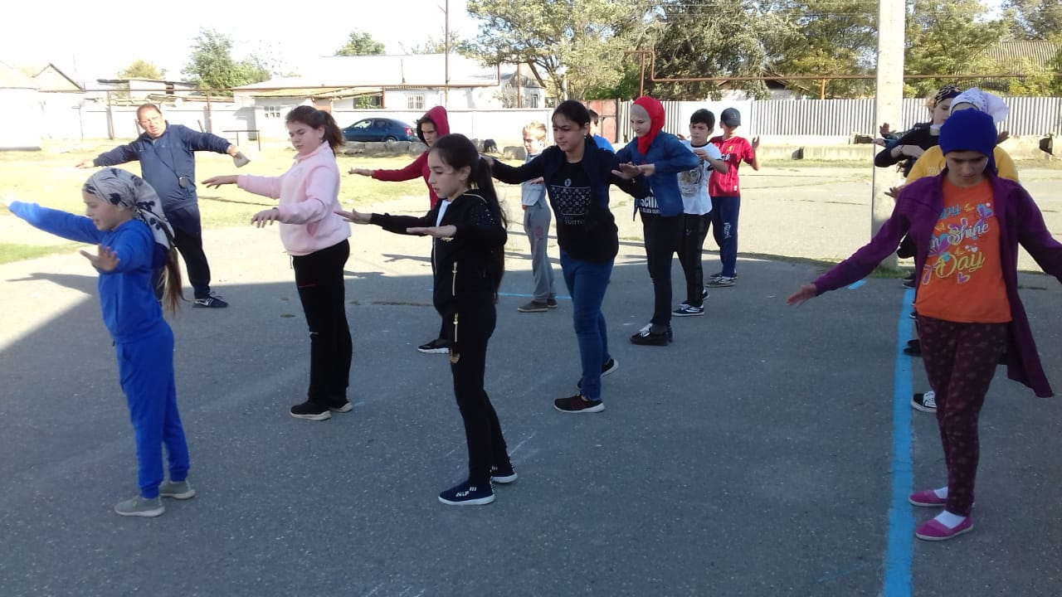

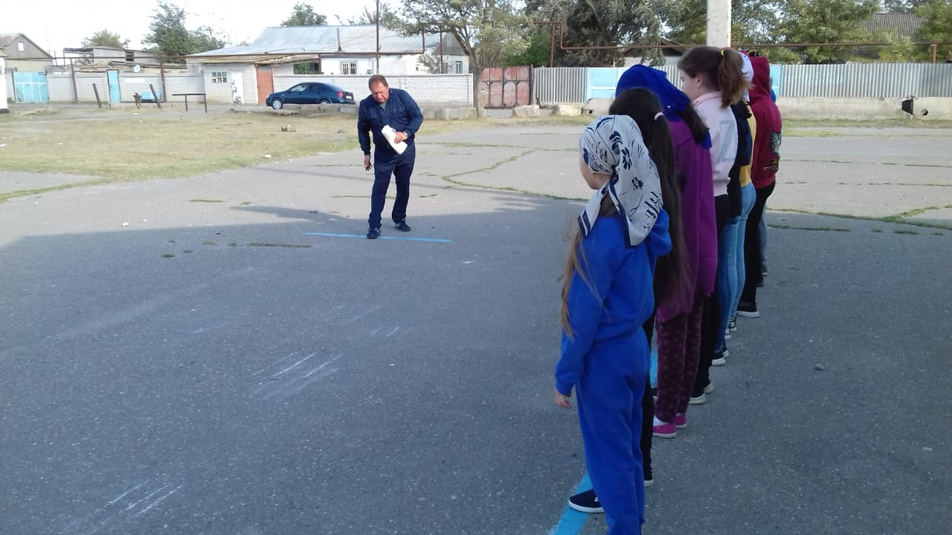

**30.10.2019 году провел в 5 классе игру « Веселые старты»**

**Цель данного мероприятия:**

1.Укрепление здоровья детей. Развитие двигательных умений, навыков и физических качеств

2. Привлечение учащихся к занятиям физической культурой и спортом.

Цели и задачи:

1.Популяризация ЗОЖ у детей и подростков через занятия спортом и творчеством.  
2.Предупреждение компьютерной зависимости.  
3.Воспитание ответственности, организованности, коллективизма, отзывчивости, уважения. товарищества, взаимовыручки, творческого мышления.

30 сентября 2019 г. на базе МКОУ « Кочубейская средняя общеобразовательная школа №2» состоялось спортивно-оздоровительное мероприятие «Веселые старты» под девизом «Спорт и творчество – альтернатива виртуальным играм».

На старт вышли учащиеся 5 класса, которые разделились на 2 команды. Здесь не важен был ни возраст соревнующихся, ни физическая подготовка. Ключевое условие участия - быть приверженцем здорового образа жизни. Результаты команд зависели только от их сплоченности и организованности. В назначенное время участников соревнований приветствовали директор школы Сайпулаев М.С..и заместитель директора по УВР Агалханова С.М.. Они объявили о начале мероприятия и пожелали всем успехов и удачи.  
 Программа спортивно-оздоровительного мероприятия «Веселые старты» была довольно насыщенной.

Ведущая (Расулова З.В.) первым заданием объявила представление команд.

Затем спортивный задор и желание добиться победы для своей команды захватывали детей и взрослых настолько, что они не замечали хмурое ненастье и моросящий дождь.

Участники бегали, прыгали в мешках, передвигались на дощечках, и др.

Их задорный смех, солнечные улыбки и несмолкаемые реплики поддержки помогали проявить не только спортивные навыки участников, но и сплоченность, взаимовыручку и поддержку. Все этапы этого увлекательного соревнования проходили в напряженной борьбе.

Болельщики и зрители следили за ходом событий и очень переживали.

Главный судья (Сайпулаев Ш.М.) внимательно и ответственно следил за состязаниями, фиксируя результаты. Вокруг царили смех, шум и веселье. Все были счастливы! А сияющие восторгом и счастьем глаза детей – лучшая награда организаторам праздника.. После все стали участниками творческой мастерской, которую организовала и провела вожатая Расулова З.В..

Ребята и взрослые отгадывали загадки, работали с ассоциациями, чувствами, эмоциями, делились впечатлениями о мероприятии. В процессе совместного творчества (группового, парного и индивидуального) получились отзывы (оценки и самооценки) о мероприятии. Их оформляли в виде рисунков, пожеланий и советов. Каким бы способом участники мастерской не выражали свои впечатления, эмоции и чувства, всех объединило одно общее решение: Спорт, творчество, свежий воздух и живое общение лучше любого гаджета.

Так же ребята поняли: чтобы завоевать победу – мало быть просто физически сильным. Необходимо при этом обладать достаточной целеустремленностью, силой воли, быть организованным и собранным, ловким и находчивым, отзывчивыми и добрыми, творческими и эрудированными.

В заключение жюри (Абдулкаримова З.И., Ибрагимова А.М., Курбанова Р.З.) подвели итоги мероприятия. Команда «Березка» показала самое лучшее время и стала победителем. Им вручили настольный конструктор. Все участники спортивно–оздоровительного праздника получили памятные спортивные подарки, определяя номинации самостоятельно. Так спортивные соревнования стали настоящим праздником спорта, творчества, здоровья .

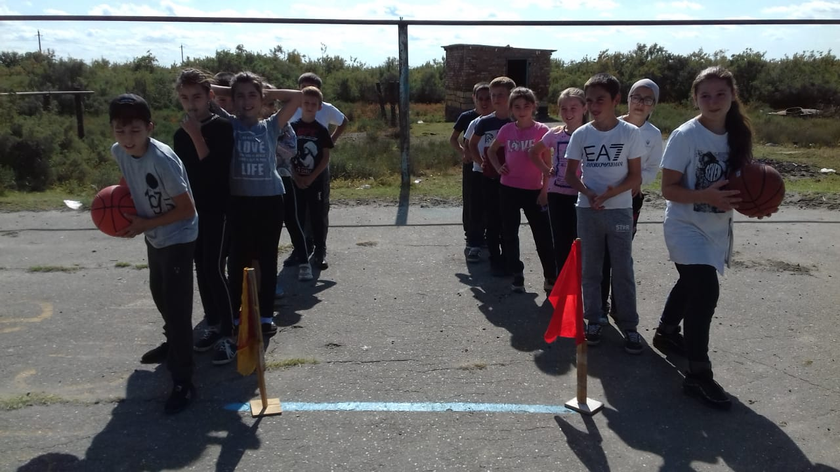

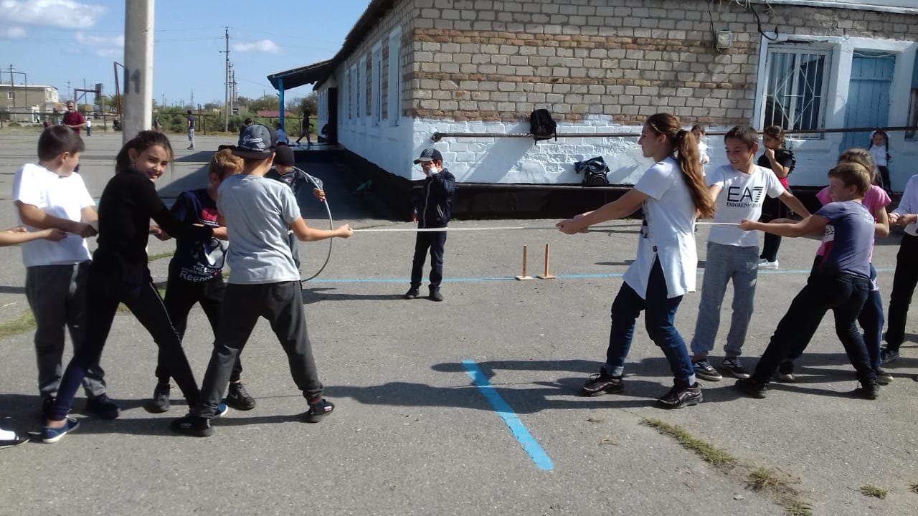

Зам. директора по УВР _________________С.М. Агалханова